1. Install Python
# apt update && apt upgrade -y
Cập nhật danh sách các gói phần mềm có sẵn trong kho lưu trữ của hệ thống
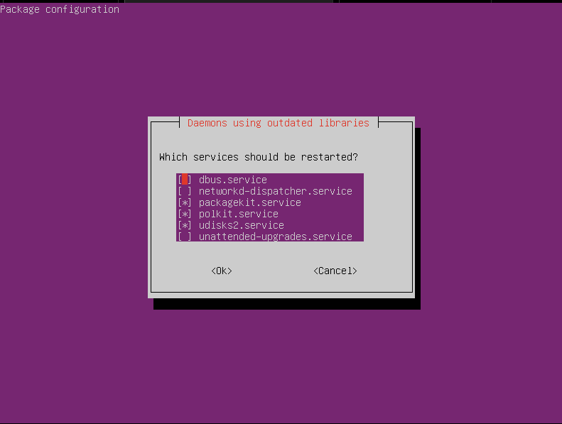
# apt install software-properties-common -y
Cài đặt gói phần mềm có tên "software-properties-common" trên hệ thống của bạn
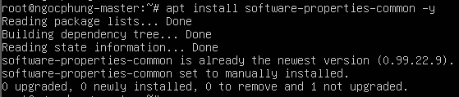

# add-apt-repository ppa:deadsnakes/ppa -y
Thêm một kho lưu trữ (PPA - Personal Package Archive) mới vào danh sách các nguồn phần mềm của hệ thống
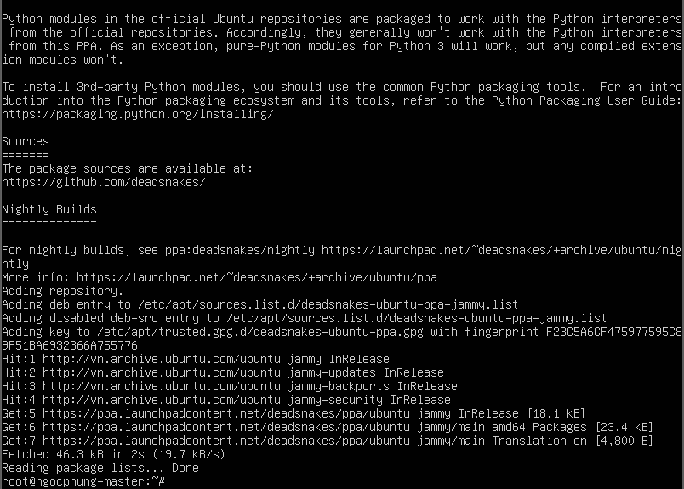
# add-apt-repository ppa:deadsnakes/nightly -y
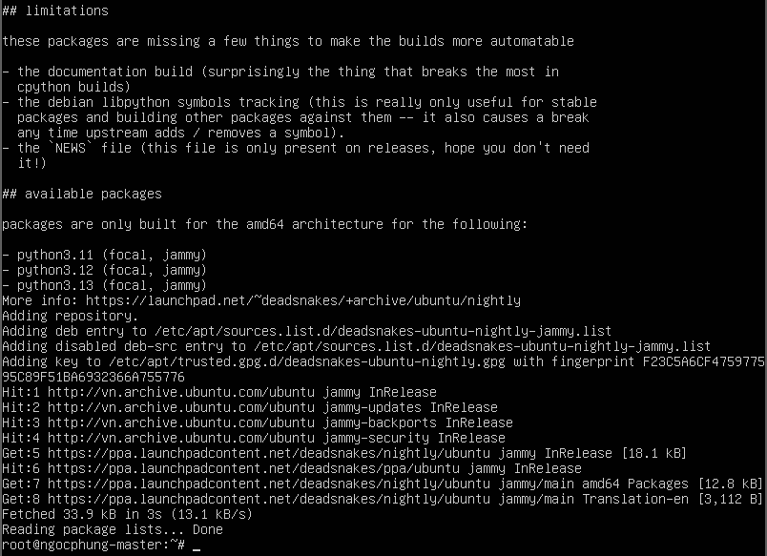

# apt update
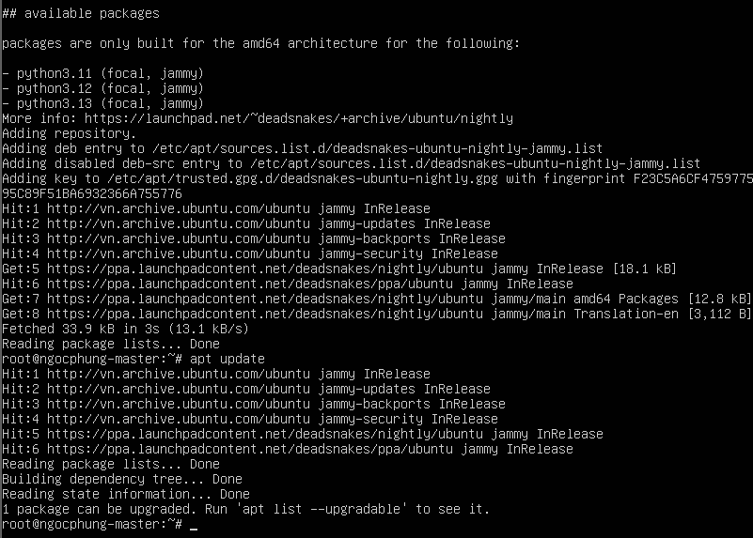
# apt install python3.11
Cài đặt python3.11
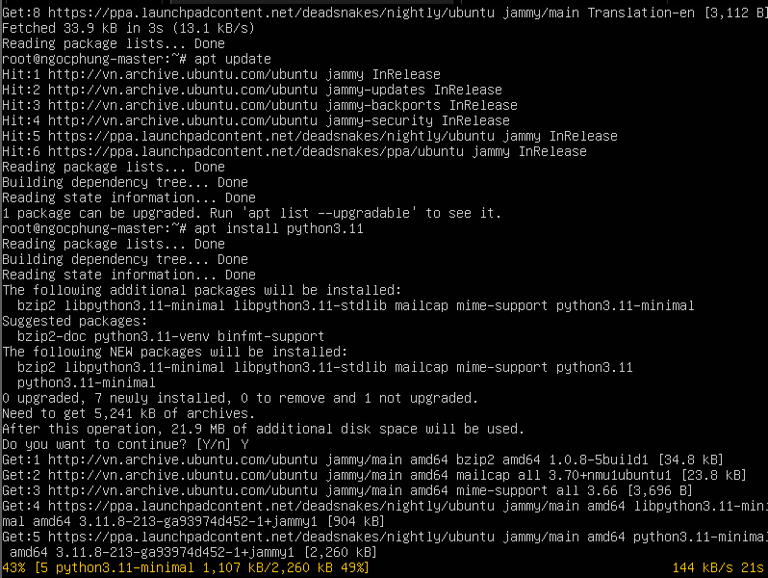
# python3.11 –version
Xem phiên bản
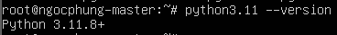

2. Example Using Python

2.1 Setting
Tạo thư mục my_input chứa các file như sau:
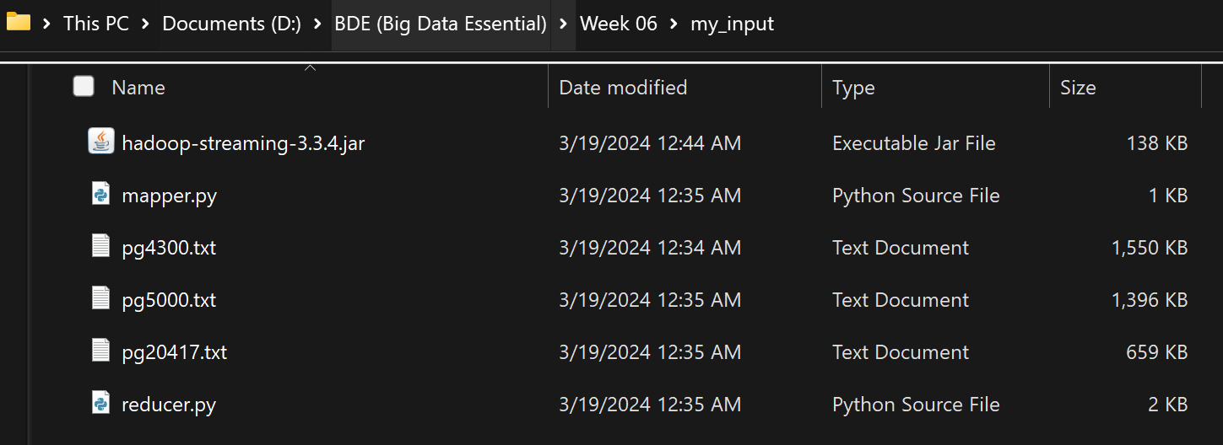
Tiến hành share thư mục vào máy ảo Ubuntu
Setting đường dẫn
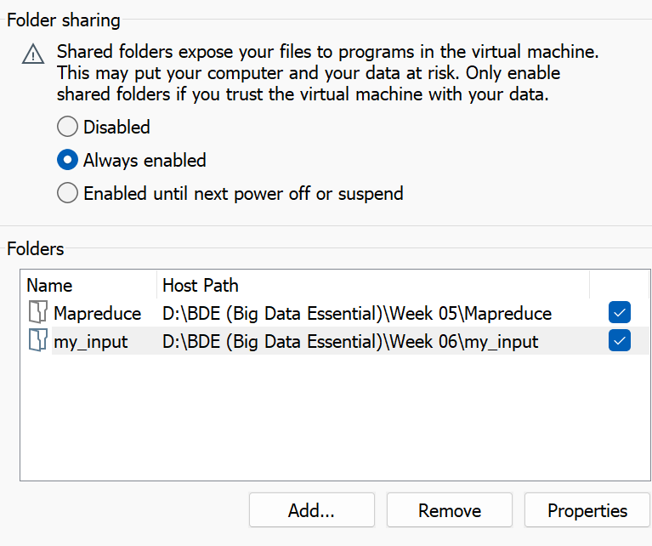
# /usr/bin/vmhgfs-fuse .host:/ /mnt/hgfs/ -o subtype=vmhgfs-fuse,allow_other
Để gắn (mount) các chia sẻ từ máy chủ VMware (host) vào hệ thống tập tin của máy ảo Linux (guest)
# cd /mnt/hgfs
# ls
danh sách các tệp tin và thư mục trong các chia sẻ từ máy chủ Vmware
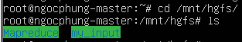
# cd my_input
# ls

2.2 Copy hết các file vào /home/hadoopngocphung
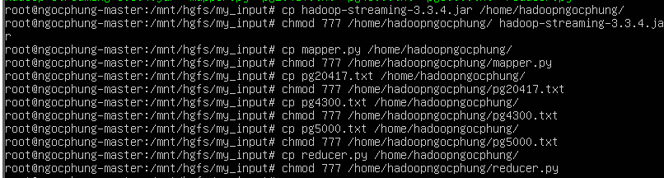
# su hadoopngocphung
# ls
Quay về hadoop để kiểm tra xem file đã có chưa
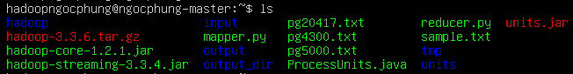

2.3. Mapper Phase Code
# vim mapper.py
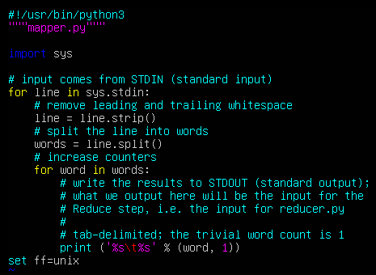

# vim reducer.py
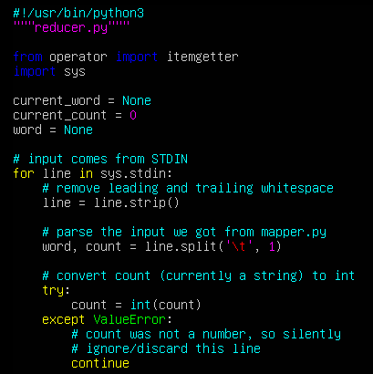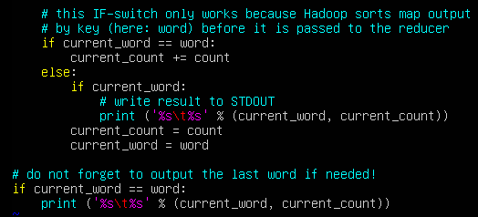

3. Thực thi chương trình WordCount trên thư mục cục bộ
$ echo "foo foo quux labs foo bar quux" | /home/hadoopngocphung/mapper.py
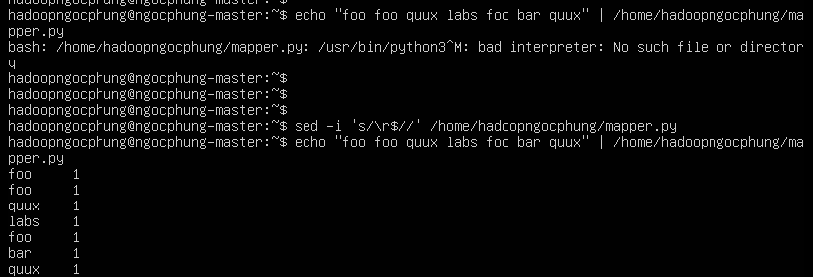
Sau khi chạy lệnh thì em nhận đc thông báo lỗi ký tự ^M thường là kết quả của việc sử dụng tập tin có định dạng Windows trong một môi trường Unix và em có thử tải dos2unix nhưng không sử được và đây là cách khác em tìm được trên web stack overflow
# sed -i 's/\r$//' /home/hadoopngocphung/mapper.py

$ echo "foo foo quux labs foo bar quux" | /home/hadoopphuthanh/mapper.py | sort -k1,1 | /home/hadoopphuthanh/reducer.py
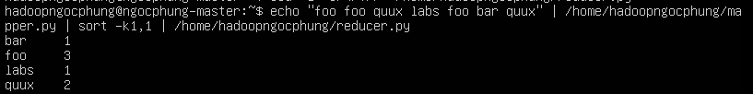
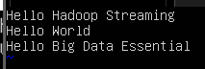

$ cat ./data.txt | ./mapper.py:
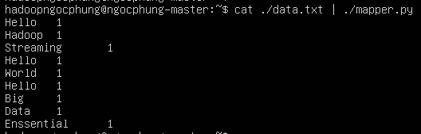
cat ./data.txt | ./mapper.py | sort -k1,1 | ./reducer.py
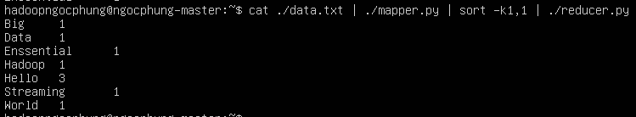

4. Thực thi chương trình WordCount trên HDFS
Nhập lệnh start-all.sh để chạy các dịch vụ Hadoop trong Ubuntu
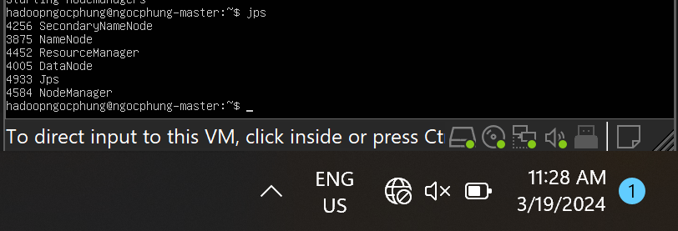
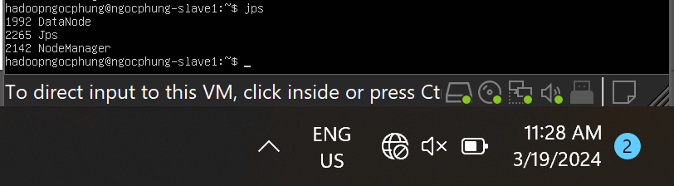
Tạo thư mục myinput
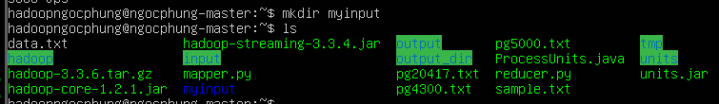
Di chuyển file vào thư mục myinput
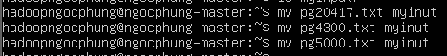
Xem các file trong thư mục
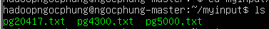
Copy thư mục myinput vào hdfs
$ hdfs dfs -put myinput/ ./
$ hdfds dfs -ls
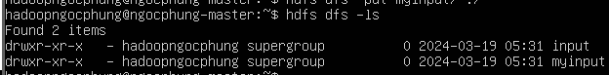
$ hadoop jar hadoop-streaming-3.3.4.jar -file mapper.py -mapper mapper.py -file reducer.py -reducer reducer.py -input ./myinput -output ./myoutput
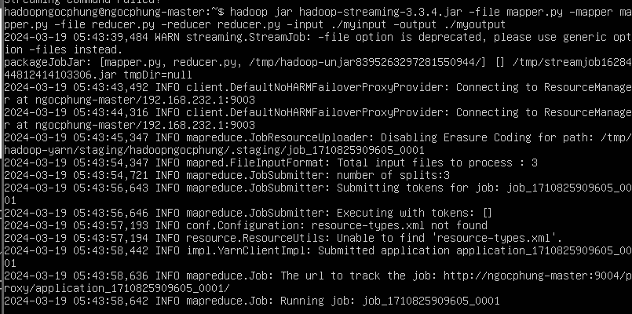
$ hdfs dfs -cat ./myoutput/part-00000
